LITURGI IBADAH TAHUN BARU, 01 JANUARI 2022
GKJ BRAYAT KINASIH
“Lembaran Baru”

Keterangan :
J | : Jemaat | PF | : Pelayan Firman
IM | : Imam | PP | : Pemimpin Pujian
Petugas Ibadah:
Pelayan Firman : Pdt. Sundoyo, S.Si., M.B.A.
Imam : Bp. Ristanto
Pemusik :
Pemimpin Pujian :

PANGGILAN BERIBADAH [Berdiri]
PP: Tahun 2021 telah berlalu, Tahun 2022 siap kita lalui.
Mari kita awali dengan mengucap syukur kepada Allah,
karena kasih Tuhan akan tetap menemani kita. Ia tidak akan membiarkan kita berjalan sendiri tanpa penyertaan kuasa-Nya. Hari ini, kita akan memulai perjalanan kehidupan ini dengan tuntunan Tuhan. Tuntunan yang akan membimbing kita sampai di penghujung tahun ini.

Tema Ibadah ini adalah “Lembaran Baru.” Ibadah akan dilayani oleh Pdt. Sundoyo, S.Si., M.B.A.

Jemaat dimohon bangkit berdiri.

Marilah ibadah Tahun Baru ini kita awali dengan menyanyikan pujian dari KJ 322:1 “Terang Matahari”

- Terang matahari telah menyinari segala neg'ri,
dan gunung dan padang dan sawah dan ladang senang berseri.

VOTUM & SALAM
PF: Pertolongan dan keselamatan kita adalah dalam nama Tuhan yang menciptakan langit dan bumi. Kasih karunia dan damai sejahtera dari Allah Bapa, dan Tuhan Yesus Kristus ada pada saudara sekalian.

1=C
U: 5 6 5 6 5 4 . 3
A min A min A min
1=Dm
PF: 3 6 6 7 1 6 1 1 2 3
Sa lam bagimu... sa lam bagi mu
U: 3 6 . . 5 4 3 . .
Sa lam . . Sa lam
PF: 3 6 3 2 1 2 3 1 7 6
Da mai Kris tus be ser ta mu.
U: 3 6 . . 1 7 6 . .
Sa lam... Sa lam

KATA PEMBUKA [Duduk]
PP: Saat ini kita mengawali rasa syukur kita atas anugerah
Allah, sebab kita dapat melewati Tahun 2021 dengan segala
suka dan dukanya. Dan saat ini, kita siap untuk memasuki
lembaran baru di Tahun 2022 ini dengan tetap mengimani,
bahwa berkat dan penyertaan Tuhan akan tetap menyertai
kita semua. Bersama-sama memuji Tuhan dari PKJ 138:1,3 “Setia-Mu, Tuhanku, Tiada Bertara”

- Setia-Mu, Tuhanku, tiada bertara,
di kala suka, di saat gelap.
Kasih-Mu, Allahku, tidak berubah,
Kaulah Pelindung abadi, tetap.
Reff:
Setia-Mu, Tuhanku, mengharu hatiku,
setiap pagi bertambah jelas.
Yang kuperlukan tetap Kau berikan,
sehingga akupun puas lelas.

- Ampunan dosaku, damai abadi,
kehadiran-Mu dan bimbingan-Mu,
kini kekuatan dan besok harapan:
Hujan berkat Kau beri padaku.
Reff:
Setia-Mu, Tuhanku, mengharu hatiku,
setiap pagi bertambah jelas.
Yang kuperlukan tetap Kau berikan,
sehingga akupun puas lelas.
PENGAKUAN DOSA
PF: Saat ini kita diberi kesempatan untuk datang kepada Tuhan, menyesali segala dosa dan memohon pengampunan-Nya. Marilah kita datang kepada Tuhan dalam doa.

PP: Marilah kita ungkapkan penyesalan kita dengan nyanyian dari KJ 26:1,2 “Mampirlah, Dengar Doaku”

- Mampirlah, dengar doaku, Yesus Penebus.
Orang lain Kauhampiri, jangan jalan t'rus.
Reff:
Yesus, Tuhan, dengar doaku;
orang lain Kauhampiri, jangan jalan t'rus.

- Di hadapan takhta rahmat aku menyembah
tunduk dalam penyesalan. Tuhan tolonglah!
Reff:
Yesus, Tuhan, dengar doaku;
orang lain Kauhampiri, jangan jalan t'rus.

BERITA ANUGERAH [Berdiri]
IM : Berita anugerah dari Tuhan diambil dari Yeremia 29:11, yang demikian sabda-Nya:

29:11 Sebab Aku ini mengetahui rancangan-rancangan apa yang ada pada-Ku mengenai kamu, demikianlah firman TUHAN, yaitu rancangan damai sejahtera dan bukan rancangan kecelakaan, untuk memberikan kepadamu hari depan yang penuh harapan.

Demikianlah berita anugerah dari Tuhan.

J : Syukur kepada Allah.

IM: Marilah dengan penuh syukur kita sambut berita anugerah dari Tuhan dengan menyanyikan pujian dari PKJ 216:2,4 “Berlimpah Sukacita di Hatiku”

- Damai sejaht’ra melampaui akal di hatiku,
di hatiku, di hatiku.
Damai sejaht’ra melampaui akal
di hatiku, tetap di hatiku!
Reff:
Aku bersyukur bersukacita,
kasih Tuhan diam di dalamku.
Aku bersyukur bersukacita,
kasih Tuhan diam di dalamku.

- Kini tiada lagi penghukuman di hatiku,
di hatiku, di hatiku.
Kini tiada lagi penghukuman di hatiku,
tetap di hatiku!
Reff:
Aku bersyukur bersukacita,
kasih Tuhan diam di dalamku.
Aku bersyukur bersukacita,
kasih Tuhan diam di dalamku.

DOA SYAFAAT & DOA FIRMAN [Duduk]

PELAYANAN FIRMAN
Pembacaan Alkitab
PF : Bacaan Alkitab hari ini diambil dari Injil Yesus Kristus menurut Matius 25:31-46. Demikianlah Injil Yesus Kristus. Berbahagialah setiap orang yang mendengarkan firman Tuhan dan yang melakukannya. Haleluya!
U : (Menyanyikan) Haleluya Amin 4x
- Khotbah
- Saat Teduh - DOA Dilanjutkan Lagu Bapa Kami

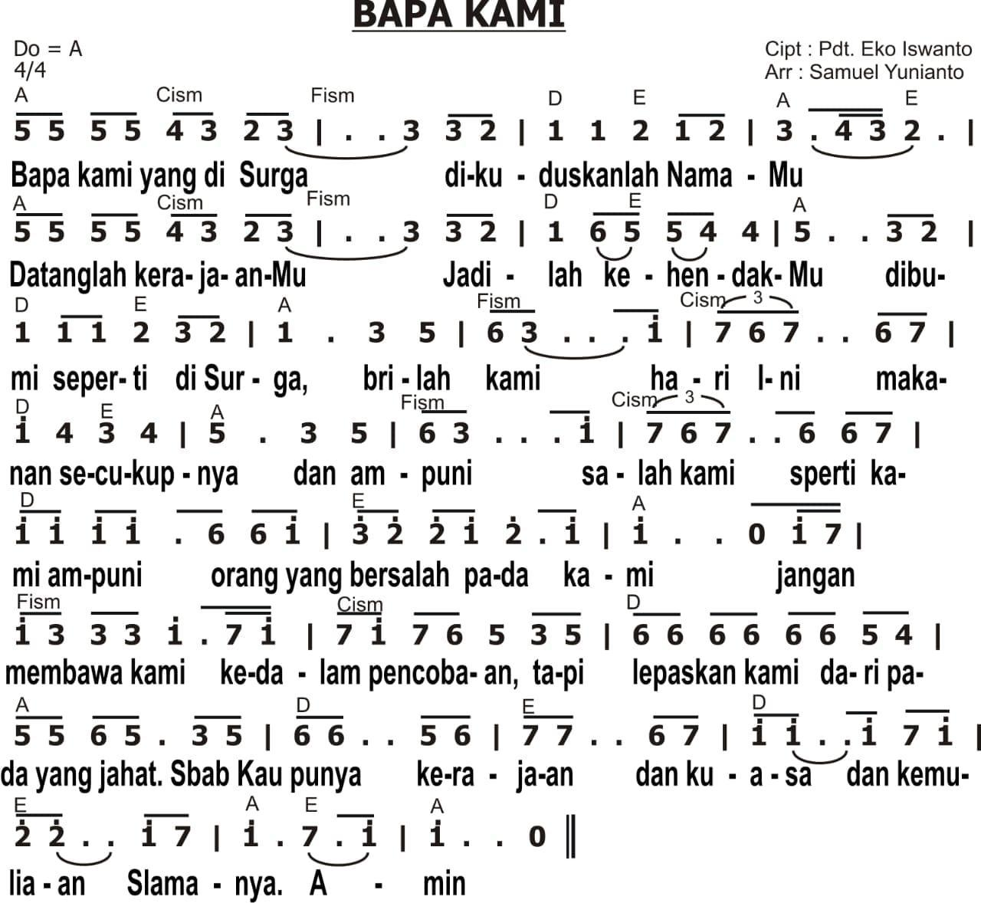

PENGAKUAN IMAN RASULI [Berdiri]
IM: Bersama dengan umat Tuhan sepanjang abad dan masa, marilah kita memperbaharui iman percaya kita dengan mengucapkan Pengakuan Iman Rasuli bersama-sama.

PERSEMBAHAN [Duduk]
IM: Marilah kita menyatakan syukur dengan menghaturkan persembahan kepada Tuhan. Dasar persembahan diambil dari Kolose 3:23, yang demikian sabda-Nya:

3:23 Apa pun juga yang kamu perbuat, perbuatlah dengan segenap hatimu seperti untuk Tuhan dan bukan untuk manusia.

Dengan sukacita dan penuh syukur kita menghaturkan persembahan diiringi dengan pujian dari NKB 199:1, “Sudahkah yang Terbaik Kuberikan”

- Sudahkah yang terbaik ku berikan
kepada Yesus Tuhanku?
Besar pengurbanan-Nya di Kalvari!
Diharap-Nya terbaik dariku.
Reff:
Berapa yang terhilang t’lah kucari
dan kulepaskan yang terbelenggu?
Sudahkah yang terbaik ku berikan
kepada Yesus, Tuhanku?

IM: Jemaat yang dikasihi Tuhan, marilah kita menghaturkan persembahan kita ke hadirat Tuhan di dalam doa. Mari kita berdoa………

NYANYIAN PENGUTUSAN [Berdiri]
IM: Tahun baru, harapan baru, demikianlah kita akan menjalani tahun ini dengan menaruh iman percaya kita kepada Tuhan. Menggunakan waktu pemberian Tuhan dengan bijaksana, adalah cara kita bersyukur atas anugerah Tuhan yang telah kita terima. Marilah kita menyanyikan pujian dari NKB 211:1,2 “Pakailah Waktu Anug’rah Tuhanmu”
- Pakailah waktu anug’rah Tuhanmu,
hidupmu singkat bagaikan kembang.
Mana benda yang kekal di hidupmu?
Hanyalah kasih tak akan lekang.
Reff:
Tiada yang baka di dalam dunia,
s’gala yang indah pun akan lenyap.
Namun kasihmu demi Tuhan Yesus
sungguh bernilai dan tinggal tetap.

- Janganlah sia-siakan waktumu,
hibur dan tolonglah yang berkeluh.
Biarlah lampumu t’rus bercahaya,
muliakanlah Tuhan di hidupmu.
Reff:
Tiada yang baka di dalam dunia,
s’gala yang indah pun akan lenyap.
Namun kasihmu demi Tuhan Yesus
sungguh bernilai dan tinggal tetap.

BERKAT
PF : Menyampaikan berkat Tuhan dengan Nyanyian PKJ 180

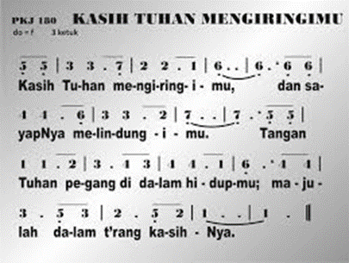

PF: Tuhan memberkati engkau dan melindungi engkau;
Tuhan menyinari engkau dengan wajah-Nya dan memberi engkau kasih karunia; Tuhan menghadapkan wajah-Nya kepadamu dan memberi engkau damai sejahtera.
(Bilangan 6:26)

J : (Menyanyikan) Amin (3x)

PUJIAN PENUTUP:
NKB 188:1 “Tiap Langkahku”

- Tiap langkahku diatur oleh Tuhan
dan tangan kasih-Nya memimpinku.
Di tengah badai dunia menakutkan,
hatiku tetap tenang teduh.
Reff:
Tiap langkahku ‘ku tahu yang Tuhan pimpin
ke tempat tinggi ‘ku dihantar-Nya,
hingga sekali nanti aku tiba
di rumah Bapa sorga yang baka.

